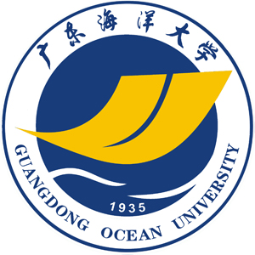
广东海洋大学
Guangdong Ocean University
广 东 省 重 点 建 设 大 学
教育部本科教学工作水平评估优秀院校
国家新增博士学位授权单位

毕业研究生就业推荐表

GRADUATE DIVISION OF GUANGDONG OCEAN UNIVERSITY

姓 名：
学 院：
专 业：
研究方向：
学位级别： | 硕士
联系电话：
E – mail：

广东海洋大学研究生处 制
姓 名 |  | 性 别 |  | 出生年月 |  |  | （照片）
学 历 |  | 民 族 |  | 政治面貌 |  |  | （照片）
学 制 |  | 培养方式 |  | 婚姻状况 |  |  | （照片）
毕业年月 |  |  | 生 源 地
联系地址 |  |  |  | 电 话
外语语种及水平：

在校期间奖惩情况：

在校期间社会工作情况：

主要研究方向及科研成绩：

求职意向：

姓名 |  | 专业名称
导 师 推 荐 意 见
签名：

年 月 日
学 院 意 见
（请如实写出该生在校期间德、智、体等方面的表现）

（公 章）
辅导员签名：
年 月 日
学 校 意 见
（公 章）
负责人签名：
年 月 日
主管部门：广东海洋大学研究生处 地址：广东省湛江市湖光岩东 邮政编码：524088
电话：0759-2396185 传真：0759-2396186

